Лабораторная работа №1

по курсу «Системы искусственного интеллекта»

«Знакомство с оболочкой экспертной системы продукционного типа»

Описание оболочки экспертной системы продукционного типа ExpertSystem

Лабораторная работа проводится с использованием оболочки экспертной системы продукционного типа ExpertSystem и демонстрационной базы знаний animal.kdb. Демонстрационная база знаний содержит знания об особенностях некоторых животных.
Оболочка включает в себя средства для создания и изменения базы знаний, рабочую память, механизм вывода. База знаний хранит начальные факты о предметной области, вопросы и правила. Рабочая память в процессе работы содержит факты, которые были получены в ходе процедуры вывода. Механизм вывода оперирует с правилами и фактами, образуя последовательности вывода. Исходными данными для механизма вывода являются факты и правила из базы знаний, а также запрос пользователя. Запрос представляет собой факт, который необходимо проверить. Результат приводится в виде дерева, отражающего процессы, происходившие в процессе вывода.

1.1. Структура базы знаний

База знаний представляет собой набор фактов, правил и вопросов.
Факты представляют собой триплеты «объект-атрибут-значение», с помощью которых описываются декларативные знания в базе знаний. Такое представление фактов позволяет при формировании базы знаний упорядочить описание объектов, соблюдая их определенную иерархию. Каждый факт имеет достоверность, значение которой лежит на отрезке от 0 до 1.
Факты могут быть одного из трех типов:
- исходные — это факты, которые могут быть использованы для задания начальных условий механизма вывода;
- промежуточные — это факты, которые используются в механизме вывода для получения цепочки вывода;
- результирующие — это факты, которые могут быть заданы в качестве запроса механизма вывода.
Правила базы знаний представляются в виде «Если [посылка], то [заключение]». Посылка представляет собой логическое выражение, составленное из фактов базы знаний, а также из символов «|», «&», «(» и «)». Первые два символа представляют собой логические связки «ИЛИ» и «И» соответственно. В заключение правила указывается набор фактов, которые окажутся верны в случае выполнения посылки правила.
Вопросы необходимы в базе знаний для облегчения выбора пользователем фактов, которые будут составлять начальное условие для механизма вывода. Вопросы базы знаний состоят из текста вопроса, который будет задан пользователю, а также из двух фактов. Один из фактов будет являться верным в случае ответа «Да» на поставленный вопрос, а второй факт будет являться верным при ответе «Нет».

1.2. Работа с оболочкой экспертной системы

Оболочка экспертной системы продукционного типа ExpertSystem может находиться в двух режимах работы:
- режиме редактирования содержимого базы знаний, в котором происходит ее наполнение информацией о предметной области;
- режиме работы механизма вывода, в котором возможно получение ответов от наполненной знаниями экспертной системы.
Выбор режимов работы оболочки экспертной системы осуществляется активизацией закладки «Редактирование» или «Работа» в главном окне программы.

1.2.1. Режим редактирования базы знаний

В оболочке экспертной системы ExpertSystem существует два режима редактирования базы знаний: табличный и древовидный. Выбор табличного режима редактирования базы знаний осуществляется через пункт меню «Настройки\Режим редактирования\Табличный», а древовидного режима через пункт меню «Настройки\Режим редактирования\Дерево».

      - Табличный режим редактирования базы знаний

В этом режиме факты, правила и вопросы базы знаний редактируются с помощью трех таблиц, которые располагаются в подвкладках «Факты», «Правила» и «Вопросы» вкладки «Редактирование».
На каждой из подвкладок располагается соответствующая таблица с информацией об объектах базы знаний, а также кнопки «Добавить», «Удалить», «Вверх» и «Вниз». При нажатии кнопки «Добавить» открывается диалог добавления соответствующего объекта в базу знаний. А для удаления объекта, выбранного в таблице, необходимо нажать кнопку «Удалить». Кнопки «Вверх» и «Вниз» предназначены для изменения порядка следования (порядковых номеров) соответствующих объектов в базе знаний.
При двойном нажатии мыши на одном из элементов таблицы открывается окно редактирования соответствующего объекта базы знаний.
Вкладка табличного режима редактирования базы знаний представлена на рисунке 1.1.
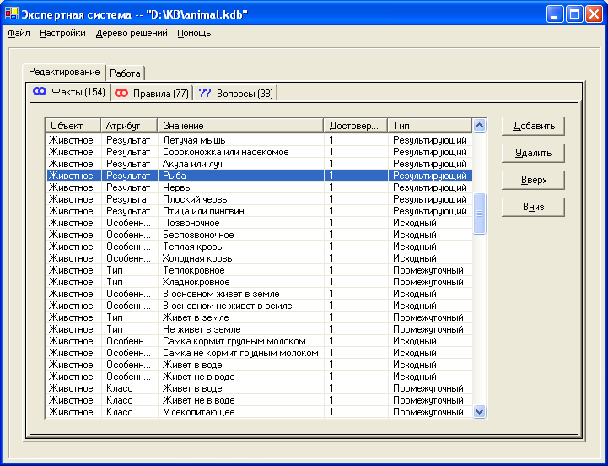
Рисунок 1.1. – Табличный режим редактирования базы знаний

1.2.1.2. Древовидный режим редактирования базы знаний

В этом режиме факты, правила и вопросы базы знаний редактируются с помощью дерева, в котором они представлены в виде отдельных ветвей «Факты», «Правила» и «Вопросы».
Кроме дерева в этом режиме редактирования во вкладке «Редактирование» также присутствуют кнопки «Добавить», «Удалить», «Вверх» и «Вниз». При нажатии кнопки «Добавить» открывается диалог добавления объекта (тип объекта соответствует объекту, выбранному в дереве) в базу знаний. А для удаления объекта, выбранного в дереве, необходимо нажать кнопку «Удалить». Кнопки «Вверх» и «Вниз» предназначены для изменения порядка следования (порядковых номеров) соответствующих объектов в базе знаний.
При двойном нажатии мыши на одном из элементов дерева открывается окно редактирования соответствующего объекта базы знаний.
Вкладка древовидного режима редактирования базы знаний представлена на рисунке 1.2.
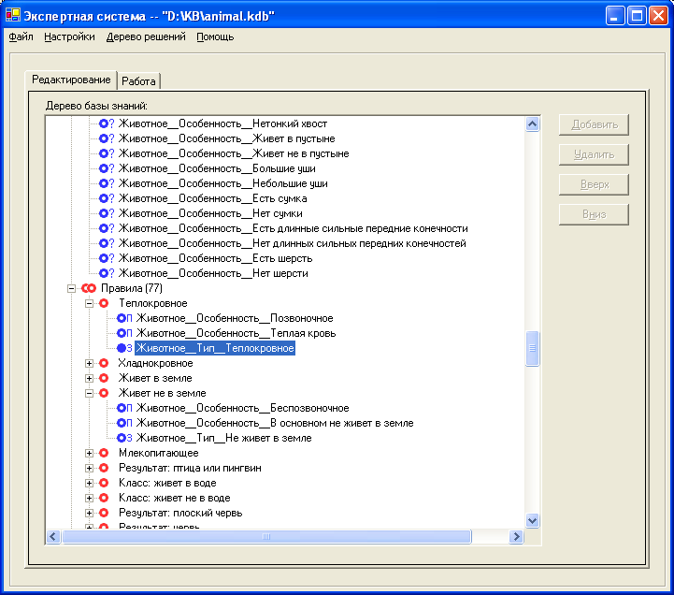
Рисунок 1.2. – Древовидный режим редактирования базы знаний

1.2.2. Режим работы с базой знаний

В этом режиме есть возможность запустить механизм вывода, который использует факты и правила созданной базы знаний.
Для запуска механизма вывода необходимо определить список изначально верных фактов, выбрать факт, верность которого необходимо определить; а также определить такие параметры вывода как: тип вывода, метод разрешения конфликтов и метод вычисления достоверности.
Определить список изначально верных фактов можно двумя способами:
- можно последовательно выбирать исходные факты в списке, который располагается в левом верхнем углу вкладки, и добавлять их в список верных фактов, который располагается в правом верхнем углу вкладки с помощью нажатия кнопки «Добавить». Если необходимо переместить факт в обратном направлении, то нужно выбрать факт в правом списке и нажать кнопку «Удалить». А если есть необходимость в удалении всех фактов в списке верных фактов, то можно воспользоваться кнопкой «Удалить все»;
- с помощью диалога задания вопросов, который открывается по нажатию кнопки «Задать вопросы».
Выбрать факт, верность которого нужно определить, можно в списке фактов результирующего типа, который располагается под кнопкой «Задать вопросы».
А для определения параметров вывода необходимо воспользоваться соответствующими элементами управления, представляющими собой выпадающие списки.
После того как будут заданы все данные, необходимые для получения вывода, в дереве, которое располагается внизу вкладки, появится наглядный отчет о том, какой вывод был получен в результате работы механизма вывода. Если необходимо посмотреть дерево вывода развернутым на весь экран, то можно нажать кнопку «Развернуть».
Вкладка режима работы с базой знаний представлена на рисунке 1.3.
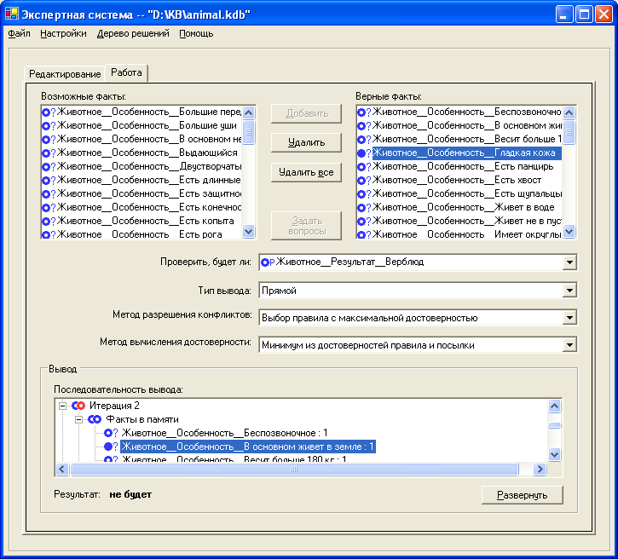
Рисунок 1.3. – Режим работы с базой знаний
2. Задание для выполнения

- Загрузите демонстрационную базу знаний animal.kdb в оболочку экспертной системы и ознакомьтесь с тем, каким образом редактируются факты, правила и вопросы. Перейдите в режим работы с механизмом вывода и добавьте следующие факты в список верных фактов:
  - Животное__Особенность__Гладкая кожа;
  - Животное__Особенность__Живет не в воде;
  - Животное__Особенность__Не может прыгать;
  - Животное__Особенность__Позвоночное;
  - Животное__Особенность__Холодная кровь.
А в качестве факта для проверки выберите факт «Животное__Результат__Саламандра».
Попробуйте различные комбинации параметров вывода и для каждой из них проанализируйте результаты, получаемые в дереве вывода;

- Используя полученные навыки редактирования базы знаний, создайте свою базу знаний, наполнив ее знаниями произвольной тематики (например, диагностика компьютерных неисправностей). Наполнение базы знаний должно быть таковым, чтобы последовательность сработавших правил в режиме вывода была больше 5. А сама последовательность правил должна быть такой, чтобы последующие правила использовали в своих посылках факты, порожденные предыдущими правилами. Также содержимое базы знаний должно позволять продемонстрировать отличия в работе механизма вывода при различных методах разрешения конфликтов;

- Перейдите в режим работы с механизмом вывода и сформируйте запрос к базе знаний, а последовательность вывода продемонстрируйте и объясните преподавателю;

- Несколько раз измените параметры вывода, найдите отличия, происходящие в последовательности вывода, проанализируйте их, продемонстрируйте и объясните преподавателю.

